

**UNIVERSIDAD PRIVADA DE TACNA**

**FACULTAD DE INGENIERÍA**

**Escuela Profesional de Ingeniería de Sistemas**

**Proyecto *“Sistema de Alquiler de Equipos para Minería y Construcción Civil para la empresa SOSA e Hijas S.A.C.”***

Curso: ***[CALIDAD Y PRUEBAS DE SOFTWARE](https://aulavirtual.upt.edu.pe/pregrado/course/view.php?id=1485)***

Docente: *Ing. PATRICK JOSE CUADROS QUIROGA*

Integrantes:

***Albert Kenyi Apaza Ccalle (2021071075)***

***Ricardo Cutipa Gutierrez (2021069827)***

***Erick Churacutipa Blass (2020067578)***

***Jesus Huallpa Maron (2021071085)***

**Tacna – Perú**

***2024***

| CONTROL DE VERSIONES | | | | | |
| --- | --- | --- | --- | --- | --- |
| Versión | Hecha por | Revisada por | Aprobada por | Fecha | Motivo |
| 1.0 | MPV | ELV | ARV | 10/10/2020 | Versión Original |

Sistema de Alquiler de Equipos para Minería y Construcción Civil para la empresa SOSA e Hijas S.A.C.

Documento de Arquitectura de Software

Versión *“3.0”*

| CONTROL DE VERSIONES | | | | | |
| --- | --- | --- | --- | --- | --- |
| Versión | Hecha por | Revisada por | Aprobada por | Fecha | Motivo |
| 1.0 | MPV | ELV | ARV | 10/10/2020 | Versión Original |

ÍNDICE GENERAL

**1. INTRODUCCIÓN 4**

1.1. Propósito (Diagrama 4+1) 4

1.2. Alcance 4

1.3. Definición, siglas y abreviaturas 5

1.4. Organización del documento 6

**2. OBJETIVOS Y RESTRICCIONES ARQUITECTÓNICAS 7**

2.1. Priorización de requerimientos 7

2.1.1. Requerimientos Funcionales 7

2.1.2. Requerimientos No funcionales - Atributos de Calidad 8

2.2. Restricciones 9

**3. REPRESENTACIÓN DE LA ARQUITECTURA DEL SISTEMA 11**

3.1. Vista de Caso de Uso 11

3.2. Vista Lógica 11

3.2.1. Diagrama de Subsistemas (paquetes 11

3.2.2. Diagrama de Secuencia (vista de diseño) 12

3.2.3. Diagrama de Objetos 17

3.2.4. Diagrama de Clases 17

3.2.5. Diagrama de Base de datos (relacional o no relacional) 18

3.3. Vista de Implementación (vista de desarrollo) 18

3.3.1. Diagrama de arquitectura software (paquetes) 18

3.3.2. Diagrama de arquitectura del sistema (Diagrama de componentes) 18

3.4. Vista de procesos 18

3.4.1. Diagrama de Procesos del sistema (diagrama de actividad) 18

3.5. Vista de Despliegue (vista física) 19

3.5.1. Diagrama de despliegue 19

**4. ATRIBUTOS DE CALIDAD DE SOFTWARE 19**

4.1. Escenario de Seguridad 19

4.2. Escenario de Usabilidad 19

4.3. Escenario de Adaptabilidad 20

4.4. Escenario de Disponibilidad 20

4.5. Escenario de Performance 20

#### **INTRODUCCIÓN**

##### **Propósito (Diagrama 4+1)**

Se presentan los diagramas descritos con un modelo de diseño en cual ya se usan términos para la programación especificando valores y métodos a realizar.

##### 

##### **Alcance**

El presente proyecto tiene como objetivo desarrollar una plataforma web que permita a SOSA e Hijas S.A.C. mejorar la gestión de sus operaciones de alquiler de maquinaria pesada.

La plataforma contará con una interfaz intuitiva y fácil de usar, la cual facilitará la interacción de los usuarios, tanto del personal interno de SOSA e Hijas como de sus clientes. Además, ofrecerá un seguimiento detallado del inventario de maquinaria, incluyendo la visualización de la disponibilidad en tiempo real.

El nombre del proyecto, "Plataforma Web de Alquiler de Maquinaria Pesada", refleja el alcance y la funcionalidad principal de la solución, que es brindar a SOSA e Hijas un sistema integrado para la gestión eficiente de sus operaciones de alquiler.

La plataforma automatizará la generación de informes de alquileres, análisis financiero y de indicadores clave de desempeño. Esto proporcionará a SOSA e Hijas una visión clara de sus ingresos, costos y márgenes, permitiendo una toma de decisiones más informada y la identificación de áreas de mejora en sus procesos internos y externos.

Además, esta plataforma web tiene el potencial de expandir su utilidad a otras áreas de SOSA e Hijas en el futuro, mejorando la eficiencia y eficacia en diversos aspectos operativos de la empresa.

##### **Definición, siglas y abreviaturas**

En esta sección se presentan las definiciones, siglas y abreviaturas relevantes para el Documento de Arquitectura de Software (SAD) de la plataforma web de alquiler de maquinaria pesada de SOSA e Hijas S.A.C.

**Definiciones**:

* **Maquinaria Pesada:** Equipos de gran tamaño y potencia utilizados principalmente en proyectos de construcción, minería y obras públicas, como excavadoras, retroexcavadoras, cargadores frontales, entre otros.
* **Alquiler de Maquinaria:** Servicio de arrendamiento temporal de maquinaria pesada a clientes para la ejecución de sus proyectos.
* **Gestor de Flota:** Persona responsable de la administración y supervisión de la flota de maquinaria pesada de la empresa.
* **Cliente:** Empresa u organización que contrata el servicio de alquiler de maquinaria pesada de SOSA e Hijas S.A.C.

##### 

Siglas y Abreviaturas:

* **SOSA**: SOSA e Hijas S.A.C.
* **SAD**: Documento de Arquitectura de Software (Software Architecture Document)
* **TI**: Tecnologías de la Información
* **API**: Interfaz de Programación de Aplicaciones (Application Programming Interface)
* **CRUD**: Crear, Leer, Actualizar, Eliminar (Create, Read, Update, Delete)
* **GUI**: Interfaz Gráfica de Usuario (Graphical User Interface)

##### 

##### Organización del documento

El documento se organiza de manera clara y eficiente, estructurando en torno a las funcionalidades y beneficios para el desarrollo de la página web de SOSA e HIJAS S.A.C. Este enfoque garantiza una comunicación efectiva y accesible de la información, facilitando la comprensión del funcionamiento y alcance de SOSA e HIJAS S.A.C. tanto para usuarios como para interesados.

#### OBJETIVOS Y RESTRICCIONES ARQUITECTÓNICAS

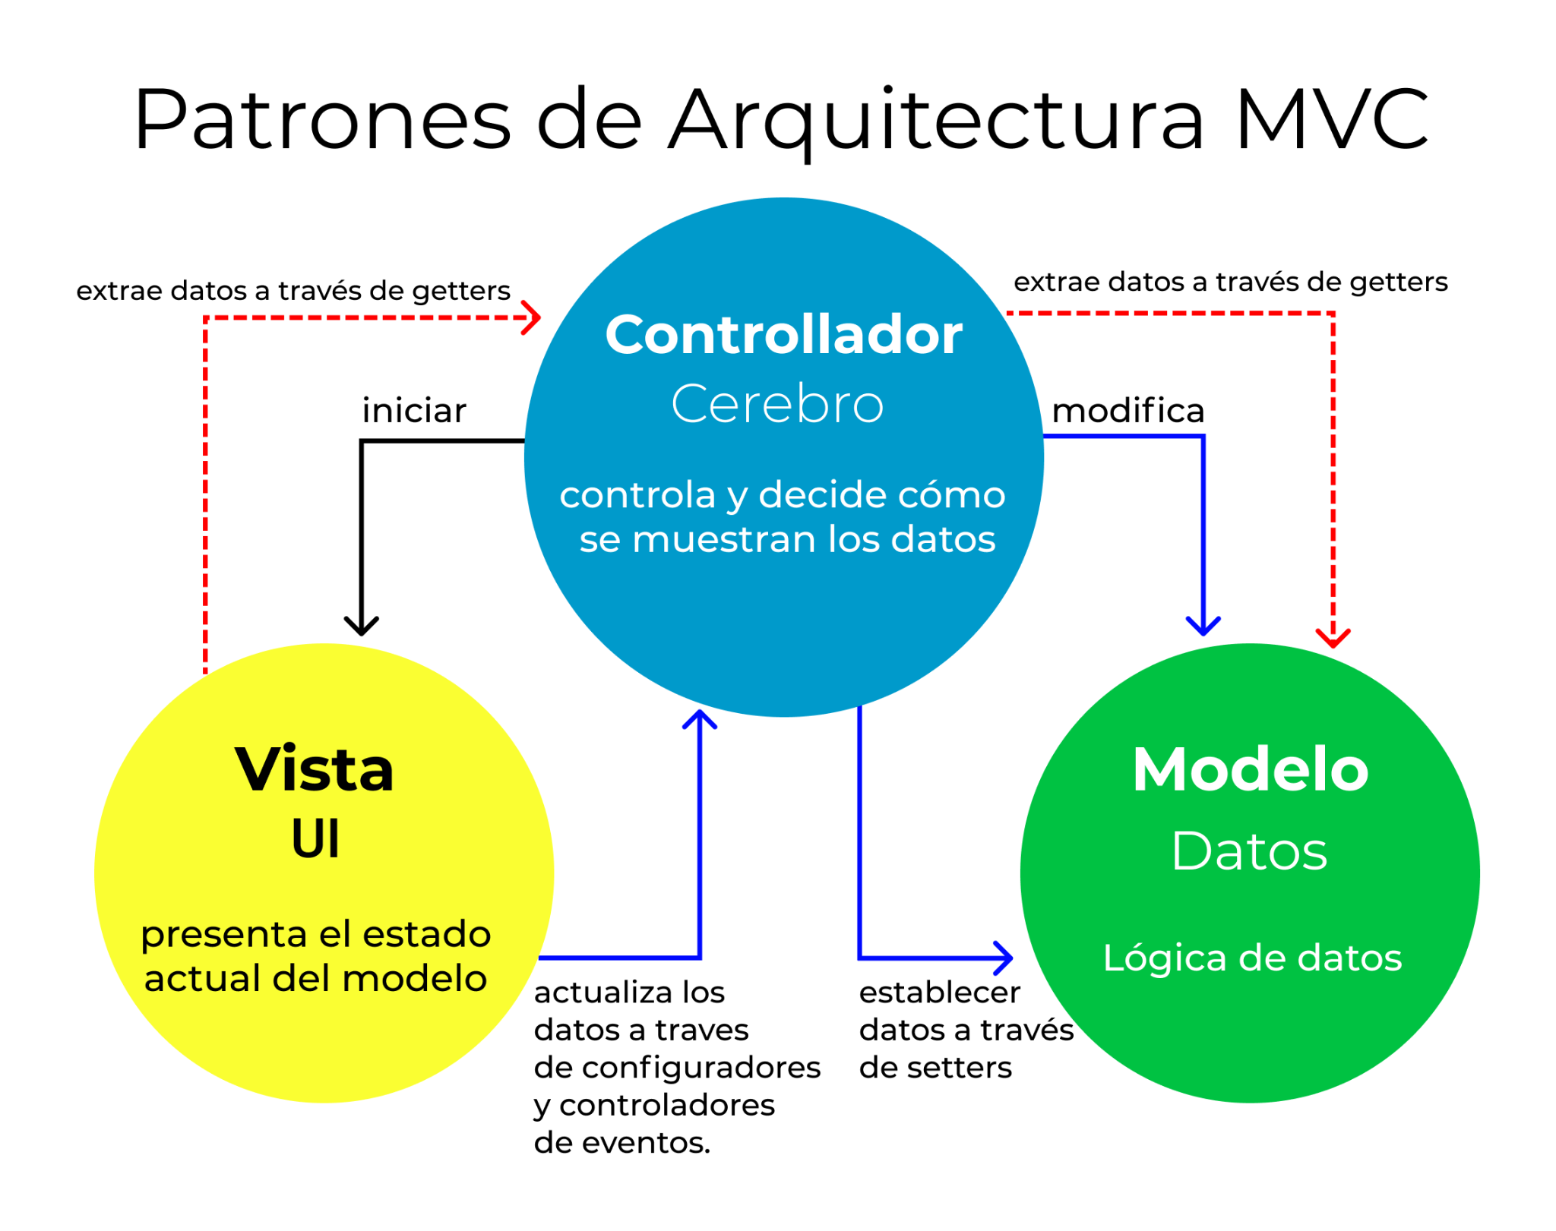

##### Priorización de requerimientos

###### Requerimientos Funcionales

| **ID** | **Requerimiento Funcional** | **Descripción** | **Autoridad** |
| --- | --- | --- | --- |
| RF-01 | **Autenticar Usuario** | Permitir que el administrador se autentique en el sistema mediante un nombre de usuario y una contraseña. | Alta |
| RF-02 | **Registrar datos del cliente y validarlos** | El sistema almacenará en la base de datos del proyecto sus datos del cliente. | Alta |
| RF-03 | **Maquinarias Disponibles** | Permitir a los clientes ver las maquinarias disponibles en la empresa, incluyendo un calendario que muestre las fechas disponibles y reservadas de cada máquina para planificar y realizar reservas con meses de anticipación. | Alta |
| RF-04 | **Gestionar Reservas** | Crear, editar y finalizar contratos de alquiler, incluyendo todos los detalles relevantes y términos acordados. | Alta |
| RF-05 | **Especificar detalles para la cotización** | El sistema permite al cliente generar una cotización para el alquiler de maquinaria, seleccionando el equipo, lugar de uso y duración del alquiler, y calculando el precio estimado en tiempo real. | Alta |
| RF -06 | **Envío de correo electrónico automático** | El sistema mediante la validación, tomará decisión de mandar correo electronico con una posible cotización de la solicitud | Alta |
| RF-07 | Realizar notificaciones de envio de cotizacion | El sistema notificará al administrador sobre una cotización automática enviada. | Alta |
| RF-08 | **Gestionar Maquinarias Disponibles** | Permitir al administrador agregar, editar y eliminar maquinarias en la base de datos, incluyendo detalles como número de serie, descripción, marca, modelo, año, horas usadas, precio de renta y venta. | Alta |
| **RF-09** | **Generar Contratos** | **Permitir al administrador tener los contratos de alquiler de forma más rápida, incluyendo todos los detalles relevantes y términos acordados.** | **Media** |
| RF-10 | **Historial de Cotizaciones** | Permitir a los administradores ver un historial detallado de todas las cotizaciones generadas por los clientes | Media |
| RF-11 | **Visualización detallada de la Maquinaria** | Proveer una vista en 3D detallada de la maquinaria disponible para alquiler, mejorando la experiencia del usuario y ayudando en la toma de decisiones. | Media |
| RF-12 | **Gestionar las vistas en 3d de las maquinarias** | Permitir al administrador actualizar modelos 3D entre otros elementos de los detalles de las maquinarias en el sistema. | Media |
| RF-13 | **Programar Mantenimiento Preventivo y Correctivo** | Programar y gestionar el mantenimiento preventivo y correctivo de las maquinarias, asegurando que estén en óptimas condiciones para el alquiler. | Media |
| RF-14 | Gestionar Empleados | El sistema debe permitir al administrador gestionar los empleados, incluyendo agregar, editar y eliminar registros de empleados. | Media |

###### 

###### Requerimientos No funcionales - Atributos de Calidad

| **Nro.** | **Requerimiento NO Funcional** | **Descripción** |
| --- | --- | --- |
| RNF-01 | Sanitización de la app web | Los datos ingresados por los usuarios serán seguros y no representarán una amenaza para la aplicación. Esto incluye validar la entrada de datos, caracteres especiales, prevenir ataques de inyección de código y evitar la divulgación de información sensible en las respuestas de la aplicación. |
| RNF-02 | Encriptación de datos de autenticación | Los datos de inicio de sesión deben almacenarse en la base de datos utilizando técnicas de encriptación seguras. |
| RNF-03 | Optimización de la previsualización de las maquinarias | La plataforma debe emplear métodos que garanticen tiempos de carga rápidos y una experiencia fluida al previsualizar los modelos en formato 3D |

##### Restricciones

Requisitos de Hardware y Software:

**● Requisitos Mínimos de Hardware:**

● Procesador: Un procesador de doble núcleo con una velocidad de al menos 1.2 GHz o superior es requerido para un rendimiento óptimo.

● Memoria RAM: El dispositivo debe contar con un mínimo de 1 GB de memoria RAM para ejecutar el sistema de manera adecuada. Se recomienda disponer de 4 GB de RAM para un rendimiento más fluido.

● Almacenamiento: Se requieren al menos 2 GB de espacio libre en disco duro para el funcionamiento del sistema. Se recomienda disponer de espacio adicional para el almacenamiento de datos locales.

● Pantalla: El dispositivo debe tener una pantalla de al menos 7 pulgadas o superior para garantizar una visualización adecuada de la interfaz del sistema.

**● Requisitos Mínimos de Software:**

● Sistema Operativo: Compatible con Windows 10 o superior. Esta compatibilidad asegura el correcto funcionamiento de la versión de escritorio en la mayoría de los equipos.

● Navegador Web: Compatible con las últimas versiones de

navegadores como Google Chrome, Mozilla Firefox, Safari y Microsoft Edge. Se recomienda mantener los navegadores actualizados para la mejor experiencia en la versión web.

● Conexión a Internet: Una conexión estable de banda ancha es esencial para acceder a la versión web y para las actualizaciones periódicas de la versión de escritorio.

● Software de Ayuda a la Conectividad: Para mejorar la experiencia de usuario y la eficiencia en comunicaciones, se recomienda el uso de software de ayuda a la conectividad como VPNs o gestores de red, especialmente en áreas con conectividad limitada.

● Políticas de Seguridad Actualizadas: Se deben aplicar y mantener actualizadas las políticas de seguridad del software para garantizar la protección de datos y la prevención de amenazas cibernéticas. Esto incluye firewalls actualizados y programas antivirus.

● Resolución de Pantalla: Se recomienda una resolución mínima de 1920x1080 para una visualización óptima de la interfaz, tanto en la versión web como en la de escritorio.

● Capacidad de Almacenamiento Local: Para la versión de escritorio, se requiere espacio adicional en el disco duro para almacenamiento de datos y cache, lo que mejora el rendimiento y la velocidad de acceso a los datos más usados

#### REPRESENTACIÓN DE LA ARQUITECTURA DEL SISTEMA

##### Vista de Caso de Uso

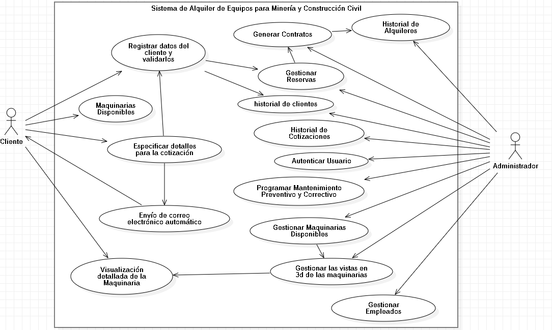

##### Vista Lógica

###### Diagrama de Subsistemas (paquetes

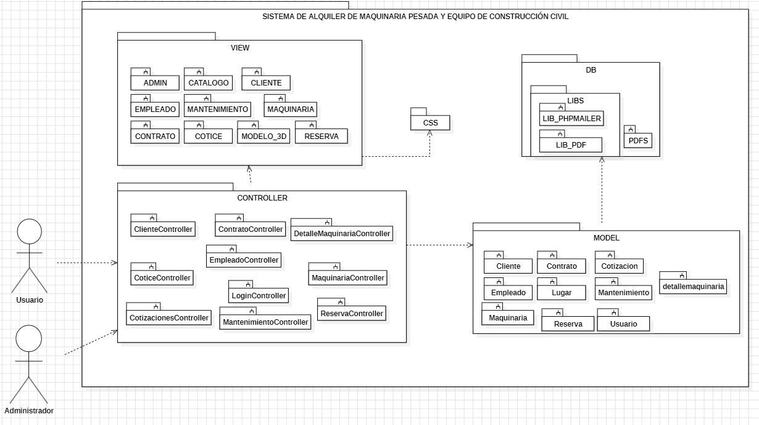

*creación propia*

###### Diagrama de Secuencia (vista de diseño)

* **CU01: Autenticar Usuario**

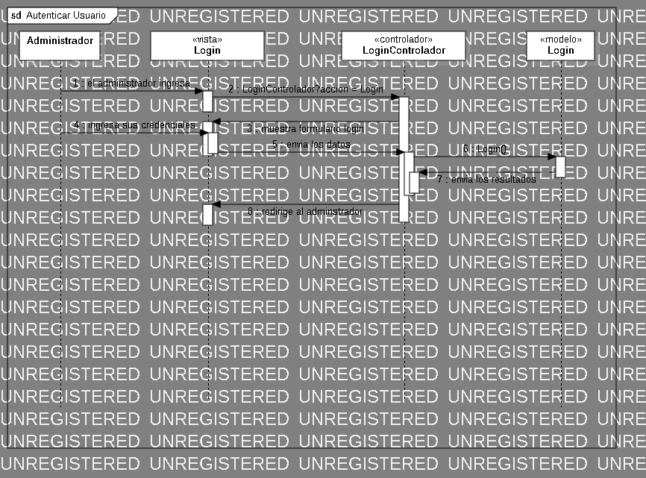

* **CU02: Registrar datos del cliente y validarlos**

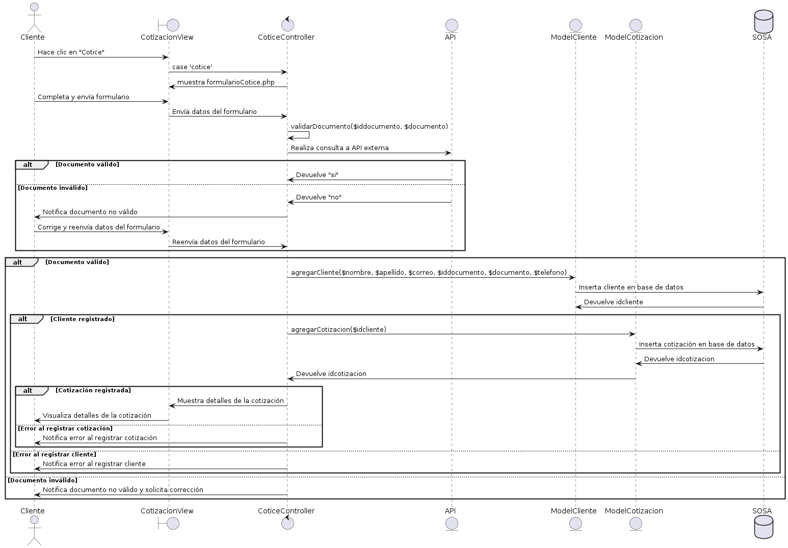

* **CU03: Maquinarias Disponibles**

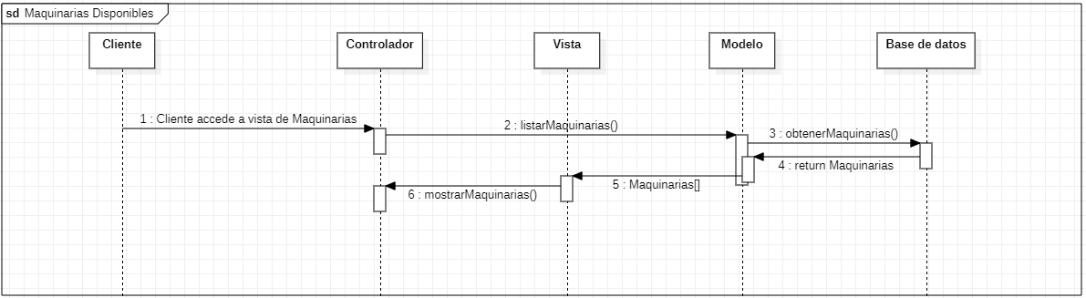

* **CU04: Gestionar Reserva**

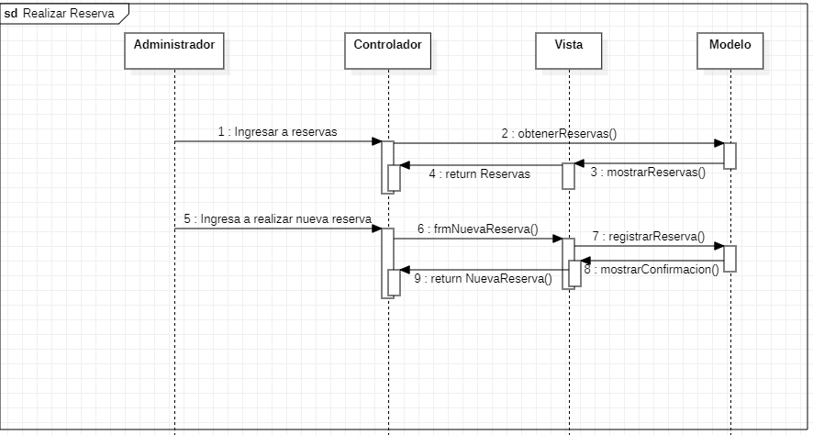

* **CU05: Especificar detalles para la cotización**

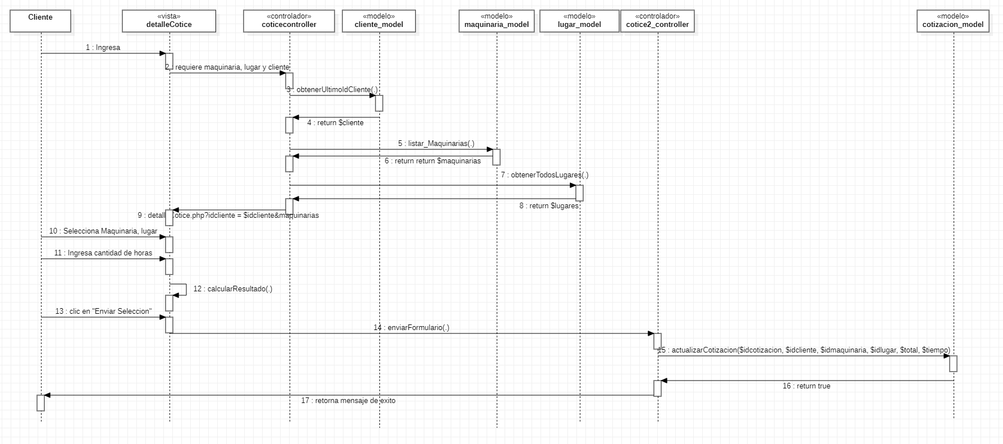

* **CU06: Envío de correo electrónico automático**

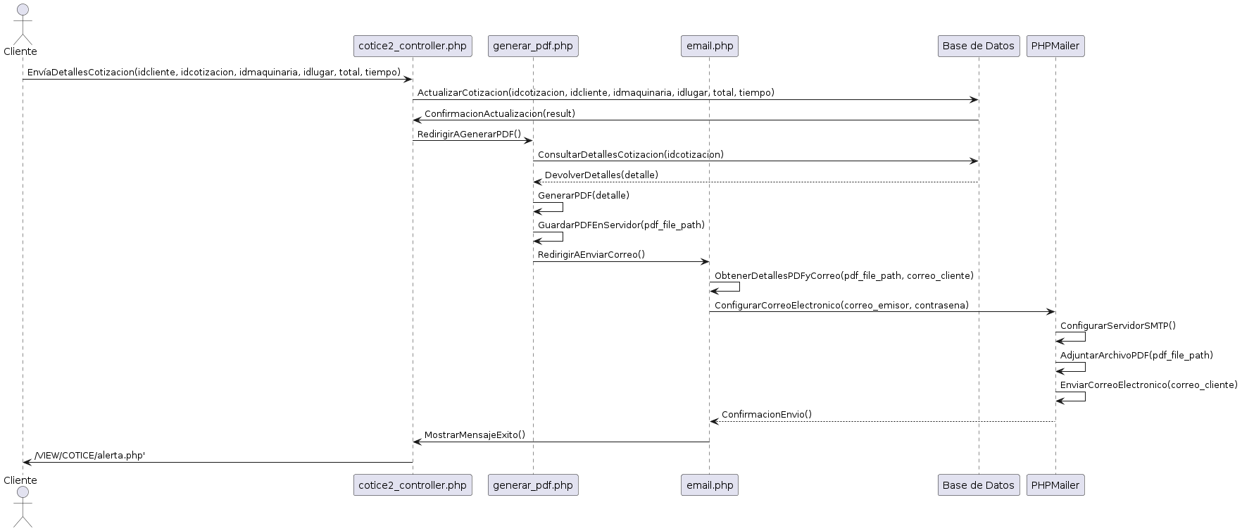

* **CU07: Realizar notificaciones de envio de cotizacion**

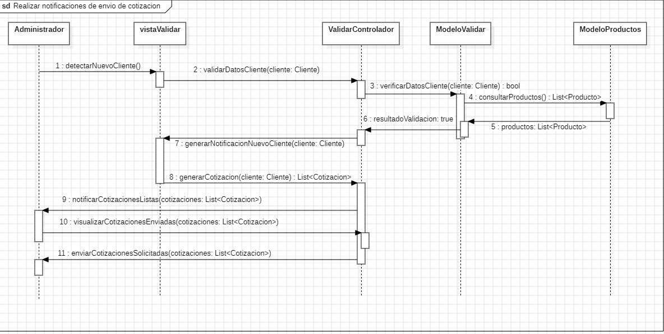

* **CU08: Gestionar Maquinarias Disponibles**

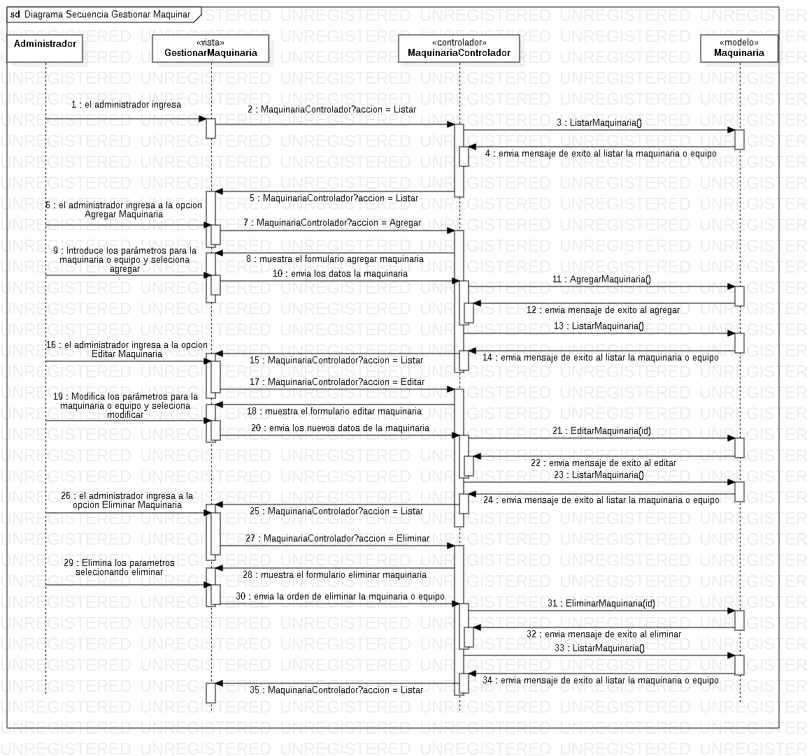

* **CU 09: Generar Contratos**

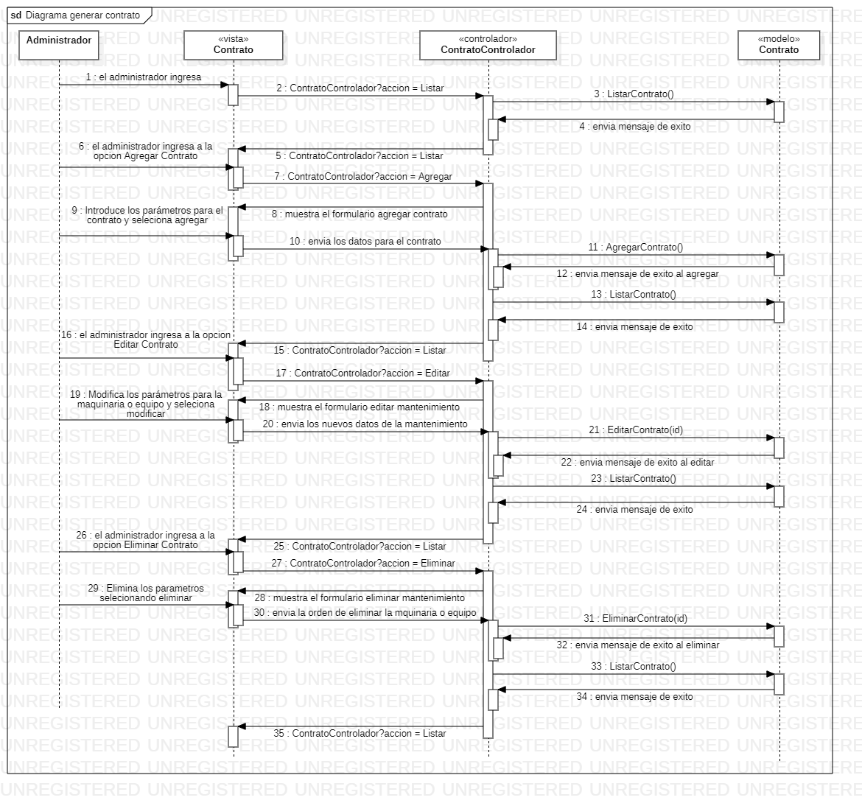

* **CU10: Historial de Cotizaciones**

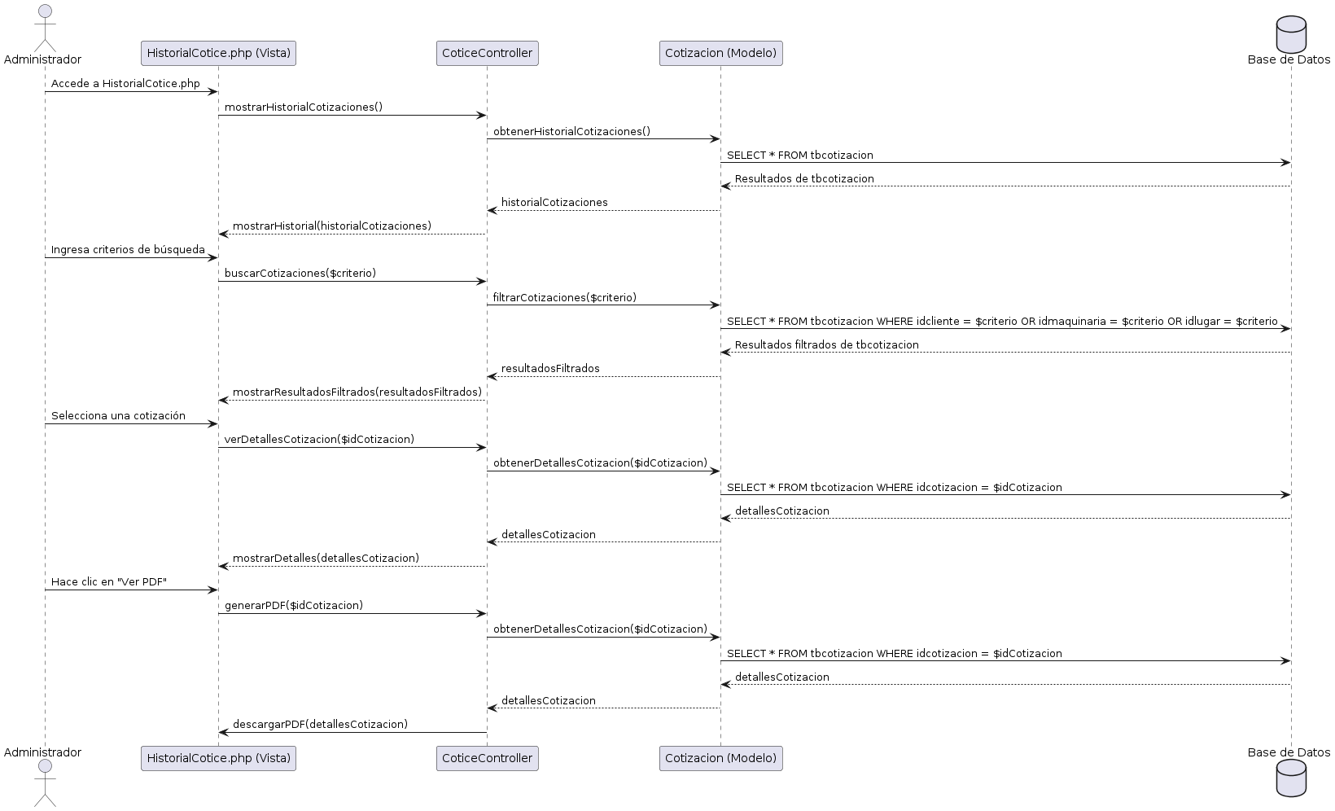

* **CU11: Visualización detallada de la Maquinaria**

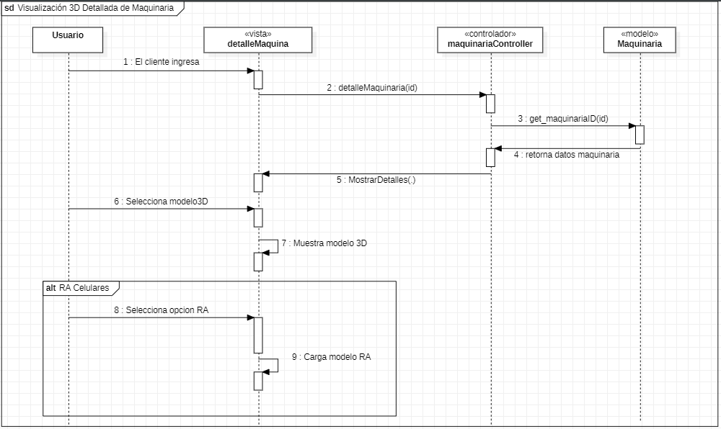

* **CU12: Gestionar las vistas en 3d de las maquinarias**

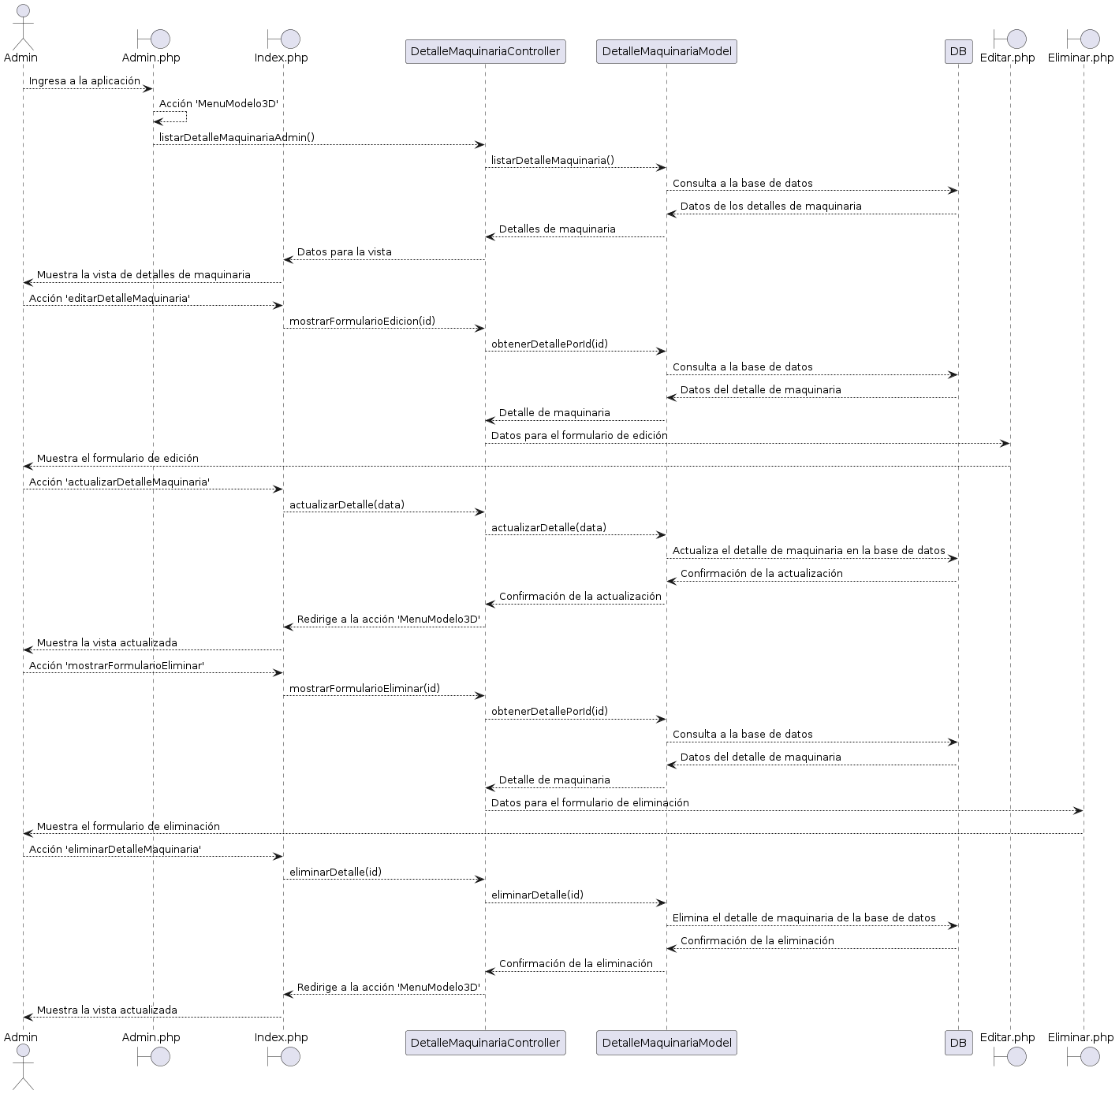

* **CU13: Programar Mantenimiento Preventivo y Correctivo**

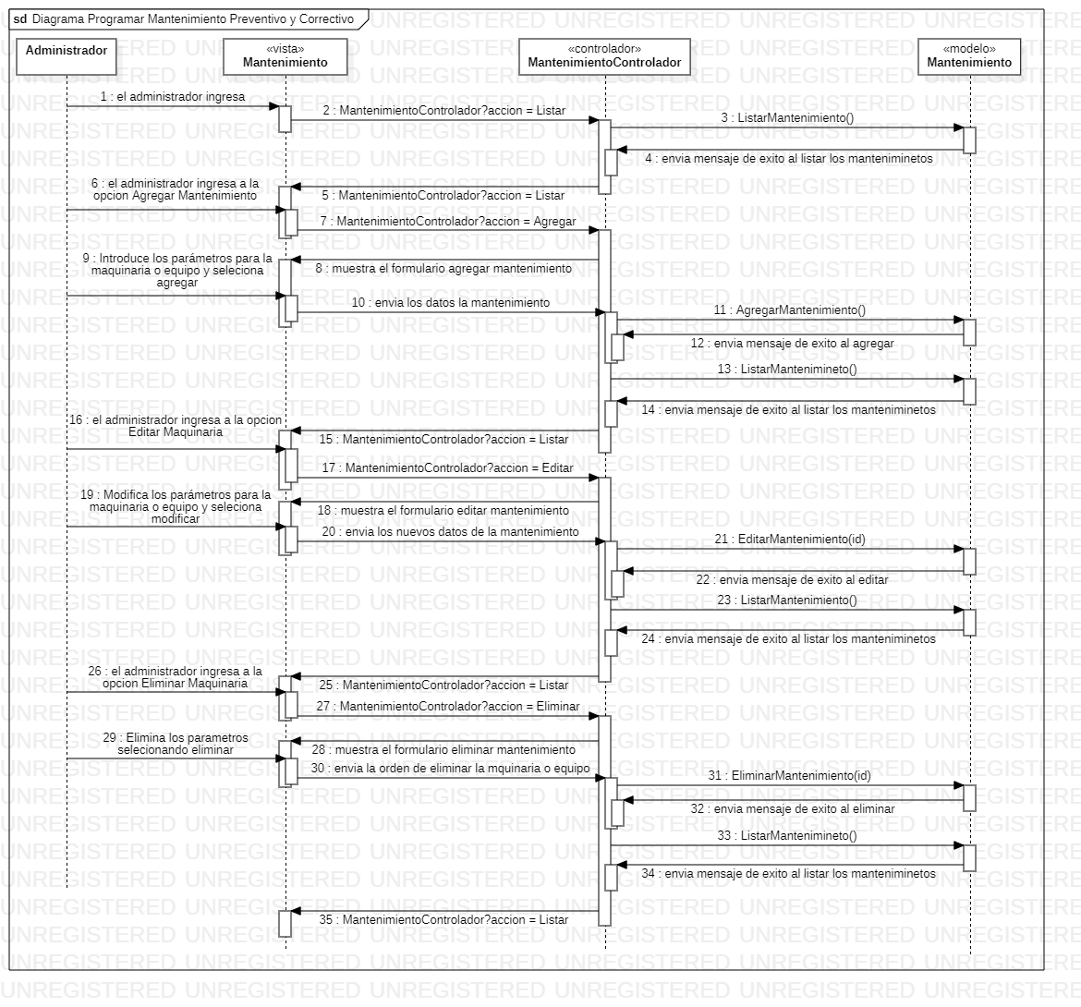

* **CU14: Gestionar Empleados**

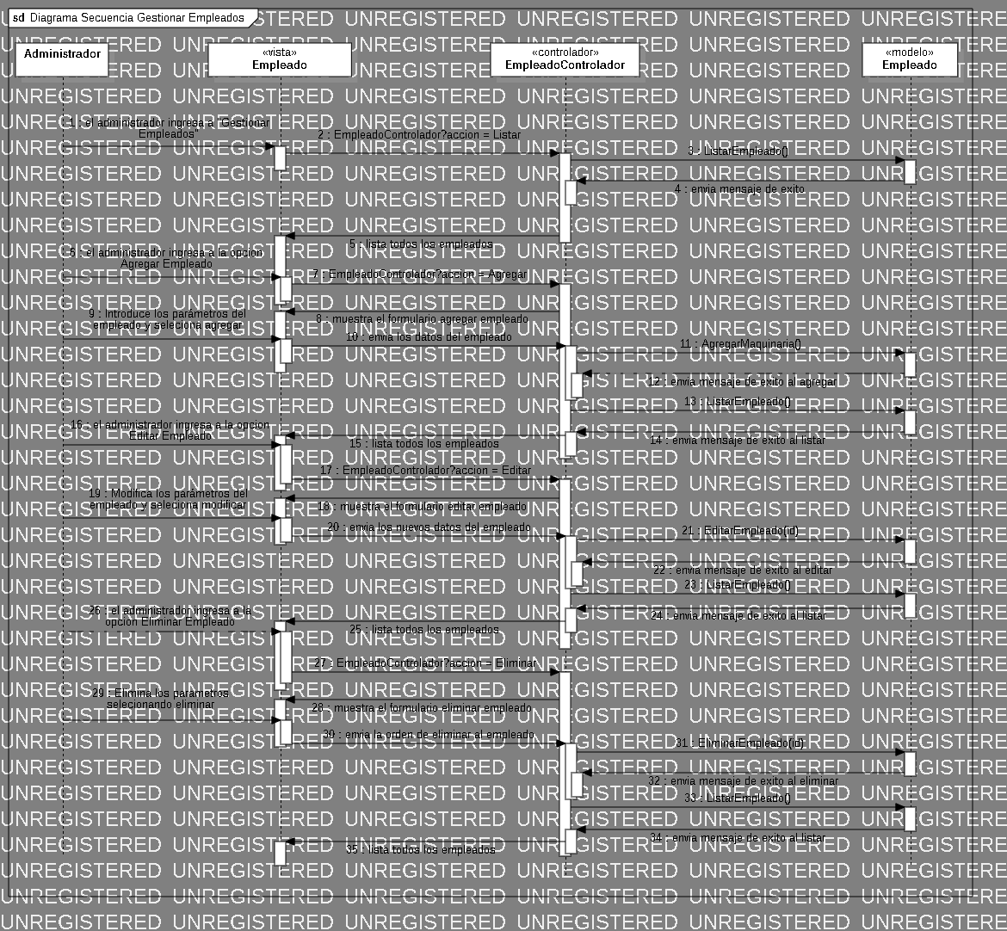

###### 

###### Diagrama de Clases

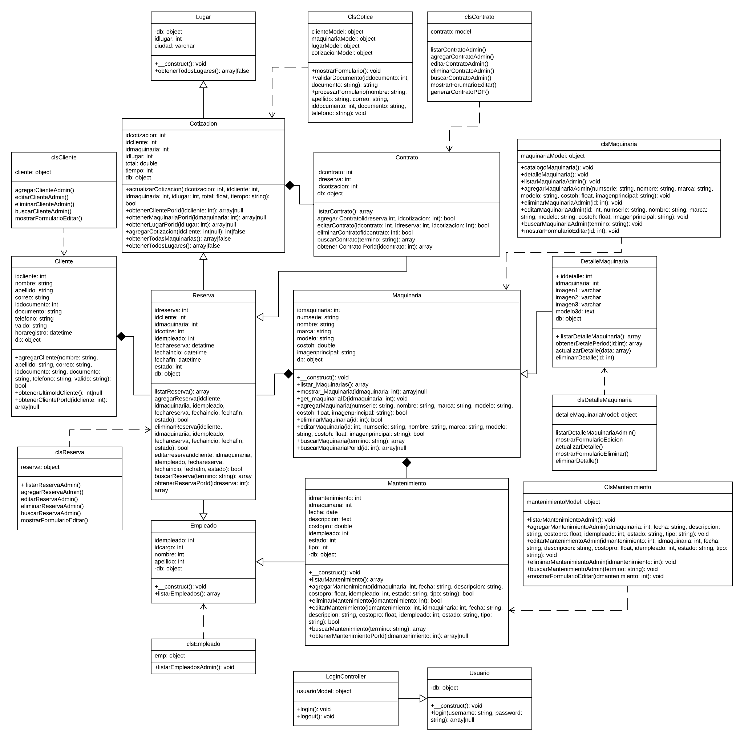Creación Propia :

**Enlace:** [**https://lucid.app/publicSegments/view/62c80f97-2e70-4e2b-a926-d429a700f8a9/image.png**](https://lucid.app/publicSegments/view/62c80f97-2e70-4e2b-a926-d429a700f8a9/image.png)

* + 1. Diagrama de Base de datos (relacional o no relacional)

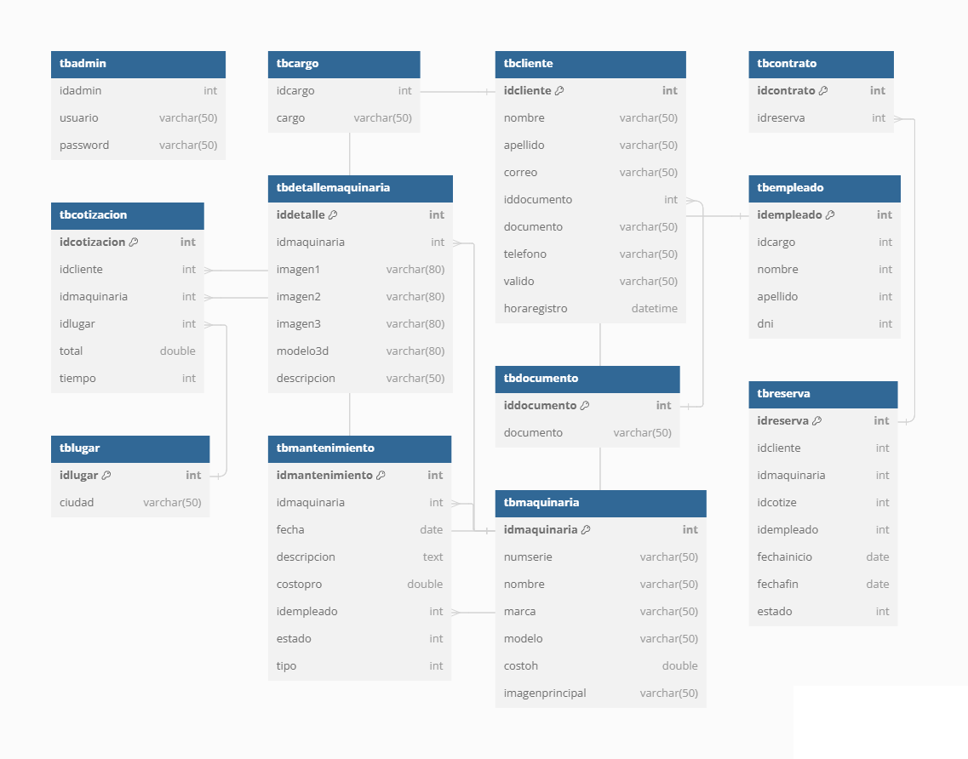

Creacion propia <https://ibb.co/JnZkXSh>

##### Vista de Implementación (vista de desarrollo)

###### Diagrama de arquitectura software (paquetes)

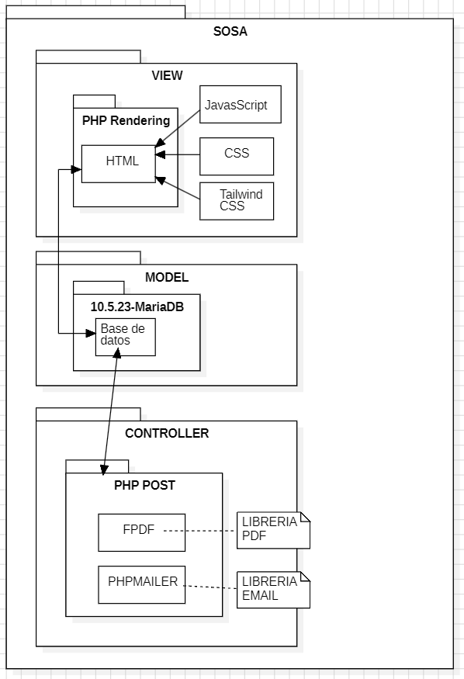

Creación propia <https://ibb.co/zfwW7k5>

###### Diagrama de arquitectura del sistema (Diagrama de componentes)

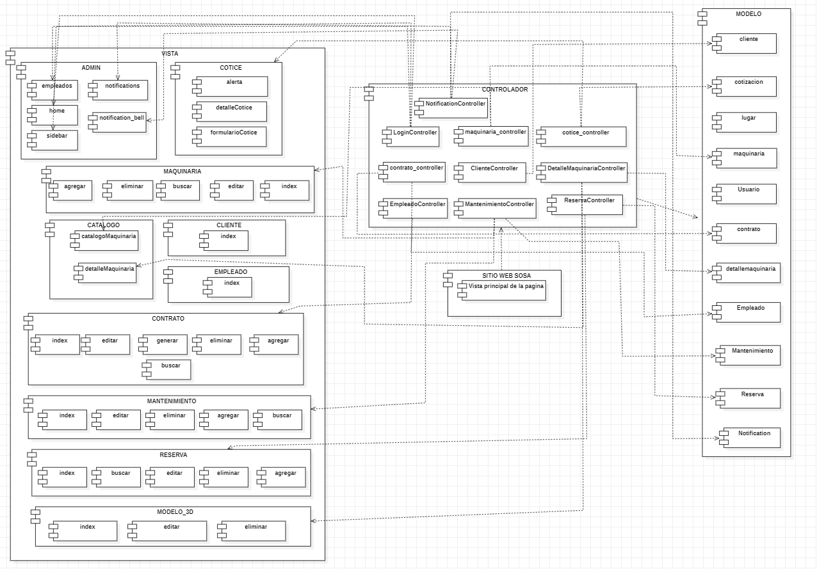

Creación propia

Diagrama: <https://ibb.co/ZWq6tYL>

##### Vista de procesos

###### Diagrama de Procesos del sistema (diagrama de actividad)

*Creación Propia: Diagrama de Proceso Actual*

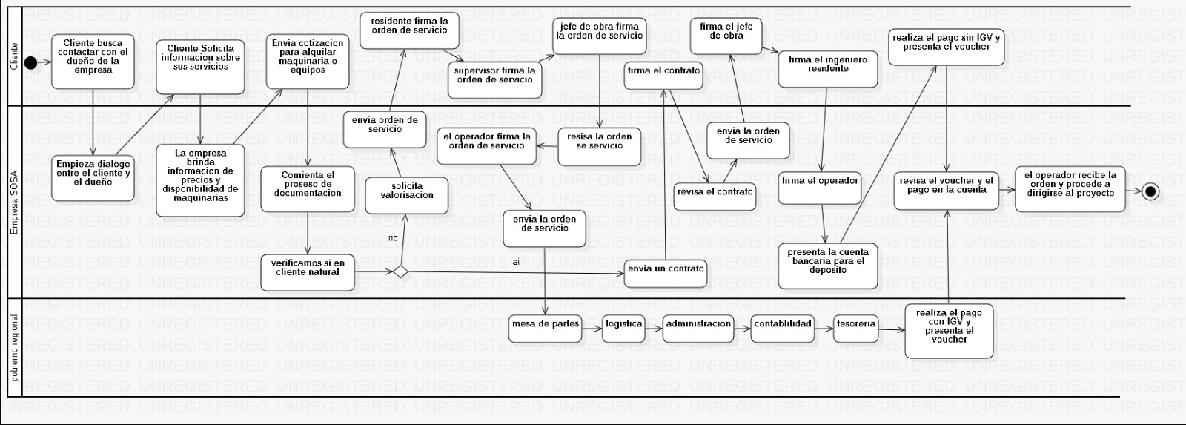

*Creación Propia: Diagrama de Proceso Propuesto*

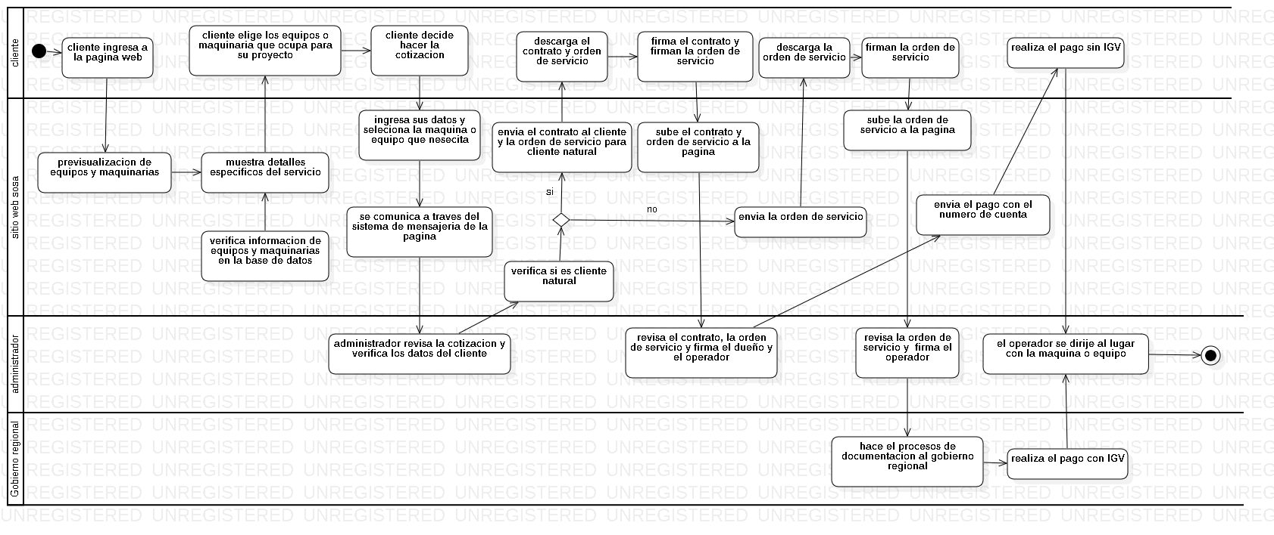

##### Vista de Despliegue (vista física)

###### Diagrama de despliegue

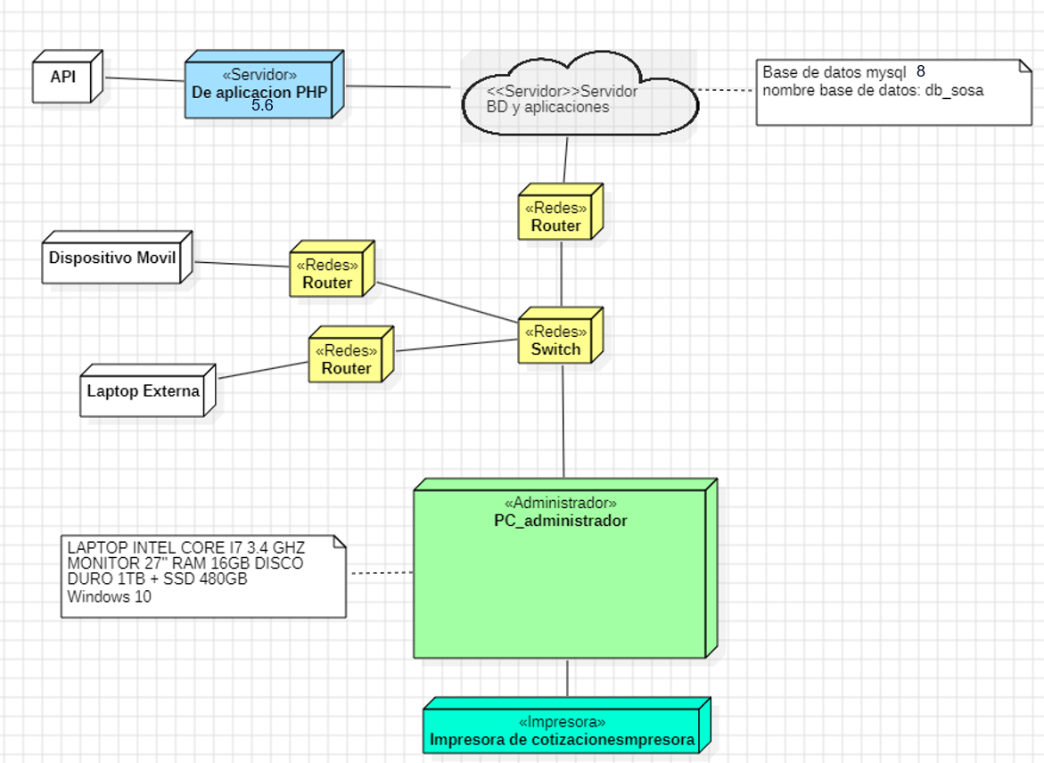

#### ATRIBUTOS DE CALIDAD DE SOFTWARE

##### Escenario de Seguridad

La seguridad en el Sistema de Alquiler de Maquinaria es una prioridad estratégica. Este factor aborda la protección de la confidencialidad, integridad y disponibilidad de la información relacionada con las reservas, contratos y datos de los clientes. Implementaremos medidas de seguridad integral que abarquen aspectos físicos, lógicos y humanos del sistema, garantizando la gestión efectiva ante posibles amenazas y asegurando la confiabilidad del sistema en su totalidad.

##### Escenario de Usabilidad

La usabilidad es esencial para una interacción armoniosa entre los usuarios y el Sistema de Alquiler de Maquinaria. Este factor incluye la facilidad de aprendizaje del sistema, la eficiencia en su utilización, la minimización de errores y la generación de confianza y satisfacción general. Nos esforzaremos por diseñar una interfaz intuitiva y amigable que optimice la experiencia del usuario y facilite la navegación, la reserva y el seguimiento de la maquinaria

##### Escenario de Adaptabilidad

La adaptabilidad del sistema es crucial para ajustarse eficientemente a cambios en las necesidades del negocio y las preferencias de los usuarios. Nos comprometemos a desarrollar un Sistema de Alquiler de Maquinaria flexible y adaptable, capaz de incorporar modificaciones sin imponer cargas indebidas en términos de tiempo, esfuerzo o recursos. Esta capacidad de adaptación garantiza que el sistema evolucione con las dinámicas del mercado y las demandas del negocio.

##### Escenario de Disponibilidad

La disponibilidad del Sistema de Alquiler de Maquinaria se traduce en su capacidad para operar de manera continua y confiable. Aborda la gestión de fallas potenciales y sus consecuencias, garantizando que el sistema esté siempre accesible y en pleno funcionamiento. Nos enfocaremos en atributos específicos como la confiabilidad, la capacidad de recuperación ante desastres y la gestión de interrupciones programadas y no programadas.

##### Escenario de Performance

La performance del Sistema de Alquiler de Maquinaria es fundamental para garantizar respuestas eficientes y el procesamiento adecuado de las operaciones. Nos comprometemos a optimizar la velocidad y eficacia del sistema, asegurando que las reservas, seguimiento de la maquinaria y otras operaciones se realicen de manera ágil y fluida. La performance se concibe como la proyección temporal de los servicios proporcionados por el sistema, garantizando así una experiencia de usuario eficiente y satisfactoria.